**JT-2890蓝牙读写器技术规格书V1.0**

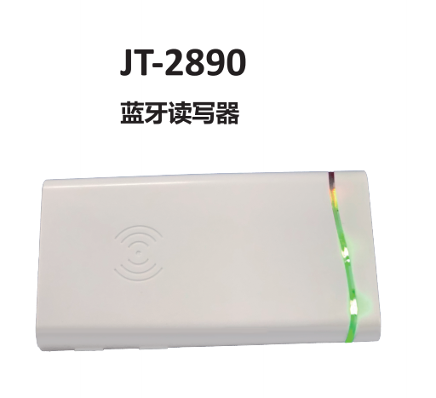

**产品介绍**

JT-2890是一款超高频蓝牙便携式读写器。尺寸小巧、读距远，超低功耗的读写模块（模块与天线二合一）。读写模块是一款基于MagicRF M100平台研发的体积小、超低功耗的读写模块。具有完全的自主知识产权，该读写器默认工作频段为902MHz～928MHz，支持ISO18000-6C（EPC C1 GEN2）协议。可方便地嵌入平板电脑、PDA等手持终端，实现这类设备的RFID扩张功能，并广泛应用于物流管理、产品质检、人员管理等其他领域。

**产品特点**

☆ 专利设计,自主知识产权

☆ 灵敏度-10dBm本地阻塞情况下-65dBm，测试误报率为1%

☆ 基于MagicRF M100平台研发

☆ 支持LBT and FHSS调频模式

☆ 可与安卓4.0以上的手机、平板通过蓝牙实现通讯。

☆ 读卡距离远，可达2.0-2.5米。

☆ 1500mAh 聚合物电池设计，待机20h ,可连续识读3h。

☆ 防滑设计，内置磁铁紧贴手机背壳。

☆ 导光条设计，红绿2钟LED 信号指示灯。

☆ 方便操作的开关机键和一键式读卡设计。

**性能参数**

|  |  |
| --- | --- |
| **技术参数** | |
| 工作频率 | 902~928MHz； 865~868 MHz |
| 支持协议 | EPC C1 Gen2 ISO18000-6C |
| 射频功率 | 0~26dBm（软件可调） |
| 读取距离 | 0~2.5m （960白卡测试） |
| 读取速率 | ＞300次/秒 |
| 天线类型 | 内置2dBi 陶瓷天线 |
| 工作模式 | 定频 / 跳频可选 |
| 通讯接口 | BT |
| 功能按键 | 电源开关、读卡按键 |
| 天线检测 | 支持RSSI数值检测 |
| 信号指示 | 充电指示（红灯闪烁，充满后常亮）  读卡指示（绿灯闪烁） |
| 充电接口 | Micro-USB 5pin |
| **电源参数** | |
| 电池容量 | 3.7V 1500mAh 聚合物电池 |
| 工作功耗 | 2W |
| **环境参数** | |
| 工作温度 | -20℃～55℃ |
| 存储温度 | -30℃～80℃ |
| **产品包装** | |
| 包装尺寸 |  |
| 相关配件 | 数据线1条  充电头5V 2A 1个 |
| **典型应用** | |
| 1. 固定资产盘点与追踪系统   主要针对贴有RFID 标签的固定资产快速远距离盘点，并可对盘点资产进行领用，移动，维修，保养，归还，报废等登记，将资产信息统计并生成报表。   1. 物资出入库及盘点系统   主要针对安装RFID 标签的托盘或物资，自动识别进出仓库的时间、数量、品种等，生成进出货数据报表，对于未授权的出货信息系统给予报警提示，通过RFID手持机对库存物资进行远距离快速盘点。 | |